≪就学前教育･保育≫
園名･施設名 | 所属期間 | 担任･担当者など
 | （ 歳～ 歳）  年 月～ 年 月 | 組
 | （ 歳～ 歳）  年 月～ 年 月 | 組
 | （ 歳～ 歳）  年 月～ 年 月 | 組
 | （ 歳～ 歳）  年 月～ 年 月 | 組
 | （ 歳～ 歳）  年 月～ 年 月 | 組

≪小学校･特別支援学校≫
学校名 | 所属期間 | 担任など |  | 特別支援学級在籍  有･無
 | （ 歳～ 歳）  年 月～ 年 月 | 1年生
 | （ 歳～ 歳）  年 月～ 年 月 | 2年生
 | （ 歳～ 歳）  年 月～ 年 月 | 3年生
 | （ 歳～ 歳）  年 月～ 年 月 | 4年生
 | （ 歳～ 歳）  年 月～ 年 月 | 5年生
 | （ 歳～ 歳）  年 月～ 年 月 | 6年生

≪中学校･特別支援学校≫
学校名 | 所属期間 | 担任など |  | 特別支援学級在籍  有･無
 | （ 歳～ 歳）  年 月～ 年 月 | 1年生
 | （ 歳～ 歳）  年 月～ 年 月 | 2年生
 | （ 歳～ 歳）  年 月～ 年 月 | 3年生

≪高校･特別支援学校≫
学校名 | 所属期間 | 担任など |  | 特別支援学級在籍  有･無
 | （ 歳～ 歳）  年 月～ 年 月 | 1年生
 | （ 歳～ 歳）  年 月～ 年 月 | 2年生
 | （ 歳～ 歳）  年 月～ 年 月 | 3年生

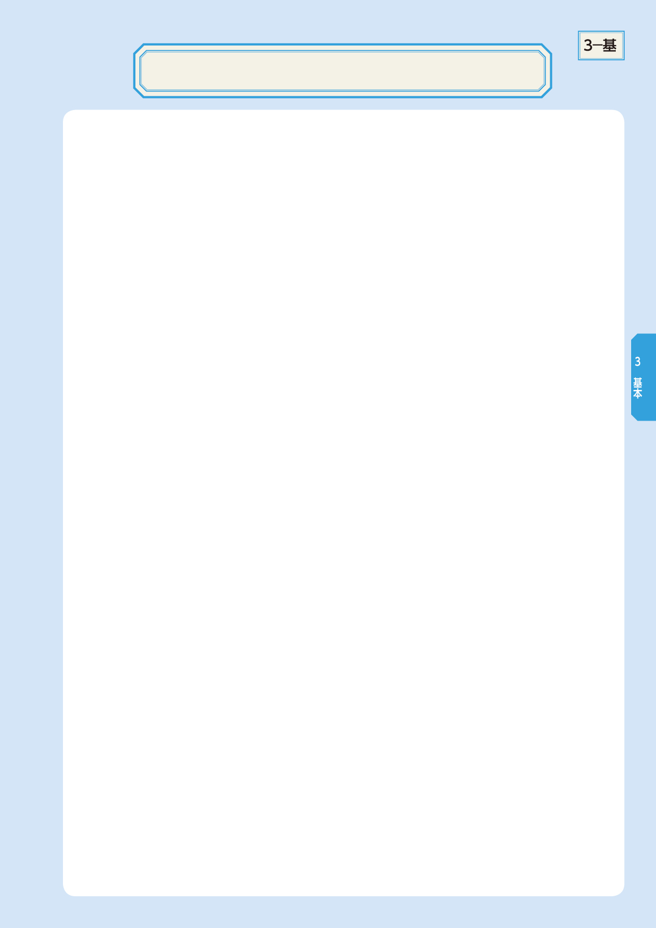
教育・保育の記録

